公民的权利和义务

长海县第一中学 姜红

一、教材分析

本课题主要是以八年级《道德与法治》下册第二单元《理解权利和义务》中第三课和第四课为基础。初中法治教育的核心是宪法教育，公民基本权利和义务是宪法的核心内容，本课题重在帮助学生养成和增强公民意识。权利意识与义务意识是公民意识的主要内容，本单元的内容在落实宪法教育、培养学生公民意识、培养合格公民等方面具有重要意义。

1. 学情分析

中学阶段学生的权利意识模糊，对自己所享有的权利了解不多，不懂得如何行使自己的权利，更加不知道尊重他人的权利。另外，当自己的合法权益受到侵害时，不懂得如何维权。现在大部分学生是独生子女，从家庭、社会中得到的关爱多与付出，自觉履行义务的意识不强，甚至会产生“履行义务是大人的事，我年纪还小，履行义务与我无关”的想法。因此，引导学生树立义务观念，知道如何正确处理权利与义务的关系显得十分必要。

党的十八届四中全会通过的《中共中央关于全面推进依法治国若干重大问题的决定》提出，推动全社会树立法治意识，把法治教育纳入国民教育体系，从青少年抓起，在中小学设立法治知识课程。为贯彻落实党的十八大和十八届三中、四中、五中全会精神，推动法治教育纳入国民教育体系，提高法治教育的系统化、科学化水平，教育部、司法部、全国普法办于2016年6月28日联合印发《青少年法治教育大纲》)。青少年是祖国的未来、民族的希望。加强青少年法治教育，对于增强他们的法治观念，推进社会主义法治建设具有重要意义。

1. 教学目标

**（1）情感态度与价值观目标：**

1、感受享有公民权利在个人成长及参与公共生活中的作用；体味公民权利对个人、家庭、社会及国家的价值；珍视公民权利，增强权利意识，积极维护自己的权利；明确权利边界，树立法治观念。

2、感受公民在参与公共生活中对他人、社会和国家应承担的责任；体味履行公民义务对个人、社会、国家的价值；增强社会责任感，增强义务意识，自觉履行自己的义务；坚持权利与义务相统一，勇于承担自己的责任。

**（2）能力目标：**

1、学会依法行使权利，提高参与社会生活的能力；正确对待权益纠纷，学会依照法定程序维护自身权益；能够尊重他人合法权利，学会自觉规范自身行为。

2、理解权利与义务的关系，提高辩证思维能力；正确对待公民义务，增强履行义务的能力；提升公民素养，自觉承担对他人、社会和国家的责任。

**（3）知识目标：**

1、知道我国公民享有哪些基本权利，懂得享有这些权利的重要性；知道公民基本权利的具体内容，了解其实现的具体方式；知道行使权利的界限，懂得依法行使权利；了解维护权利的方式，知道如何正确维护权利。

2、知道我国公民享有哪些基本义务，懂得履行这些义务的意义；了解公民义务的具体内容和要求；懂得权利与义务的关系，理解权利与义务相统一；知道不履行义务应承担的责任。

1. 教学重难点

重点：正确、积极地行使权利，积极履行义务

难点：理解权利与义务相统一

1. 教学方法

主要采用讨论法、体验式教学法相结合的教学方法。

六、教学过程

1. **运用经验，引入真情，导入新课**

**活动一：游戏唤醒**

各小组完成学习单一第一部分《权利义务消消乐》，按小组完成顺序领取本课小组任务。（PPT展示）。

良好的开端是成功的一半，为了充分调动学生的兴趣，我是这样运用经验，引入真情，导入新课：

我通过游戏的方式调动学生兴趣，音乐调动学生的感受，从而引出课题：我们的权利和义务。

设计意图：通过活动设计学生初步感受温故而知新，游戏的形式吸引学生参与此次与众不同的复习课，为复习课的展开巧妙引路。符合《中共中央 国务院关于深化教育教学改革全面提高义务教育质量的意见》坚持“五育”并举，全面发展素质教育，突出学生主体地位，注重保护学生好奇心、想象力、求知欲，激发学习兴趣，提高学习能力。

**（二）创设情境，体验真情，问题驱动**

**活动二：思维导图助专题**

展示本课思维导图（PPT展示）

设计意图：通过展示本课思维导图，因为刚学完不久，直观展示思维导图，可以快速帮助学生建构权利与义务知识框架、链接所学知识与现实生活、帮助学生体验所学即所得、知识改变生活。符合《中共中央 国务院关于深化教育教学改革全面提高义务教育质量的意见》坚持“五育”并举，全面发展素质教育充分发挥教师主导作用，引导教师深入理解学科特点、知识结构、思想方法，科学把握学生认知规律，上好每一堂课。强化课堂主阵地作用，切实提高课堂教学质量，优化教学方式。坚持教学相长，注重启发式、互动式、探究式教学，教师课前要指导学生做好预习，课上要讲清重点难点、知识体系，引导学生主动思考、积极提问、自主探究。

这时教师适时引导：原来我们有这么多的权利和义务，如果让你来做回小法官，你该如何抉择呢？引导学生积极参与接下来的小组合作。

设计意图：这一环节的设置，主要是为了引出小组合作，以突出本课重点。

**（三）小组合作，感悟真情，生成观点**

**活动三： 小组合作展风采**

一组一案例，根据前面环节抽取的案例，小组合作，结果写在学习单上，小组展示，其他小组可补充发言。

设计意图：通过案例分析和小组合作进一步加深学生对权利和义务的认识，能从享有权利和履行义务两个角度认识权利和义务，懂得权利和义务相统一。进一步突出本课难点。符合《中共中央 国务院关于深化教育教学改革全面提高义务教育质量的意见》强化课堂主阵地作用，融合运用传统与现代技术手段，重视情境教学；探索基于学科的课程综合化教学，开展研究型、项目化、合作式学习。

**（四）导图总结，传递真情，应用践行**

**活动四：思维导图助总结**

让学生在导学案上根据本课收获重新设计思维导图

设计意图：通过这一环节，使学生对权利义务的情感体验得到升华，达到“以思导行，以行感悟”。把情感态度价值观目标落到实处。符合《中共中央 国务院关于深化教育教学改革全面提高义务教育质量的意见》强化课堂主阵地作用，切实提高课堂教学质量，优化教学方式。教师课前要指导学生做好预习，课上要讲清重点难点、知识体系，引导学生主动思考、积极提问、自主探究。

教师总结：生活是一条大河，权利和义务就是这条河的渡河规则，希望通过本课学习，每个同学都能增强权利和义务意识，做一个依法享有权利又自觉履行义务的好公民。

**活动五：当堂检测**

详见学案卷

设计意图：学生独立完成后，教师出示答案，学生互判互评、质疑纠错。查漏补缺，找到本课漏洞，检验学习成果。符合《教育部关于加强初中学业水平考试命题工作的意见》发挥引导教育教学作用。

**活动六：布置作业**

围绕公民的权利和义务，以小组为单位，设计一套知识竞赛题，然后，各小组交换题目并进行比赛。

设计意图：开放型作业，既检测了学生的知识掌握情况，又调动了学生的主观能动性，一举多得。符合《中共中央办公厅 国务院办公厅关于进一步减轻义务教育阶段学生作业负担和校外培训负担的意见》发挥作业诊断、巩固、学情分析等功能，鼓励布置分层、弹性和个性化作业，坚决克服机械、无效作业，杜绝重复性、惩罚性作业，符合《教育部关于加强初中学业水平考试命题工作的意见》落实立德树人根本任务、发挥引导教育教学作用。

1. 板书设计

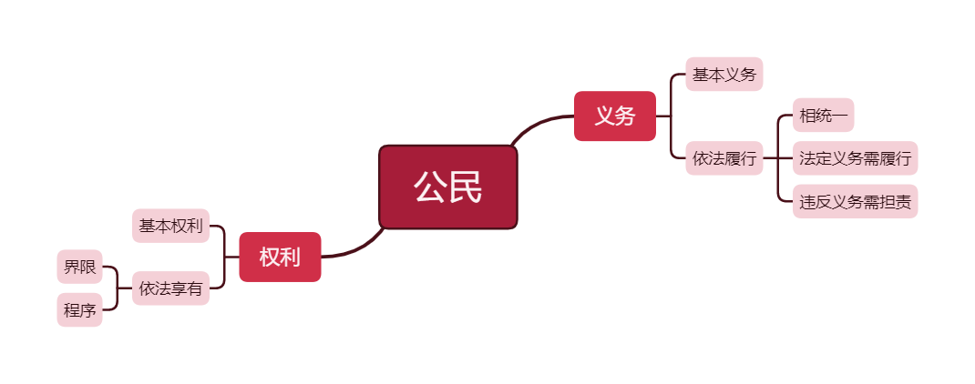

设计意图：直观的板书，突出重难点，有利于学生系统掌握本课知识，同时也利于对本课进行归纳总结。